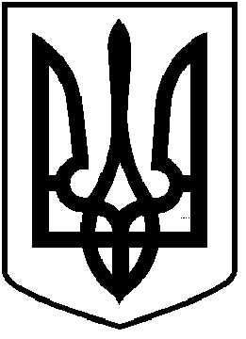

**ЧОРТКІВСЬКА МІСЬКА РАДА**

**ТЕРНОПІЛЬСЬКОЇ ОБЛАСТІ**

**УПРАВЛІННЯ ОСВІТИ, МОЛОДІ ТА СПОРТУ**

**НАКАЗ**

від 15 липня 2021 року м. Чортків № 68 - од

|  |
| --- |
| **Про затвердження паспортів**  **бюджетних програм на 2021 рік**  **в новій редакції** |

*На виконання ст. 20 Бюджетного Кодексу України, відповідно до Закону України «Про державний бюджет України на 2021 рік» від 15 грудня 2020 року № 1082-ІХ, згідно*  *рішення двадцятої сесії міської ради від 09.07.2021 року № 560 "Про внесення змін і доповнень до рішення міської ради від 24.12.2020 року № 142 «Про бюджет Чортківської міської територіальної громади на 2021 рік»" та відповідно до Правил складання паспортів бюджетних програм місцевих бюджетів та звітів про їх виконання, затверджених наказом Міністерства фінансів України від 26 серпня 2014 року № 836 «Про деякі питання запровадження програмного-цільового методу складання та виконання місцевих бюджетів (зі змінами і доповненнями)»*

**НАКАЗУЮ:**

1. Затвердити в новій редакції паспорти бюджетних програм управління освіти молоді та спорту Чортківської міської ради на 2021 рік за:

КПКВК 0611151, що додається.

**Начальник управління освіти,**

**молоді та спорту Людмила ПОЛІЩУК**

Ганна Торончук